Nach langem Suchen finden die beiden das Zwergenhaus. Sie klopfen an, und ein Wichtel öffnet ihnen. „Das Christkind schickt uns“, erzählen die Englein. „Es ist ganz verzweifelt. Es hat in diesem Jahr so viele Wünsche zu erfüllen, dass unsere Himmelswerkstatt nicht ausreicht. Es fragt daher, ob ihr uns nicht helfen könnt.“
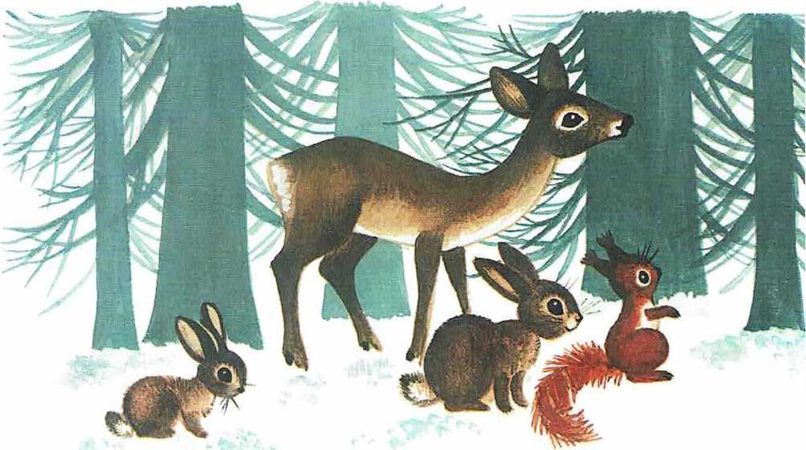„Wir helfen selbstverständlich gern“, versichert das Zwerglein. „Doch nun tretet ein, und wärmt euch erst einmal. Ihr seid sicher ganz durchgefroren von der langen Reise.“ Da hat das Zwerglein recht. Gern nehmen die Englein die Einladung an.
\

